**CAPÍTULO IV**

**DESARROLLO**

En el proceso de desarrollo del software se utilizó la metodología de Prototipos Evolutivos la cual se encuentra conformada por diversas fases que permiten cumplir el objetivo de elaboración de la aplicación, las cuales son: identificación de requerimientos, desarrollo de un modelo de trabajo, utilización del prototipo, revisión del prototipo, y refinamiento del prototipo.

El método de desarrollo de Prototipos Evolutivos, indica que en la primera fase se deben abstraer conceptos y conductas para escribir un conjunto de requisitos de carácter significativo para la aplicación y de esta manera poder plasmarlos en un modelo general, para conocer el contexto exacto y así poder especificar el alcance del sistema, definiendo los límites del software, con la finalidad de lograr definir de manera exacta lo que el cliente requiere en lenguaje natural, y establecer una base para la creación del diseño del software logrando definir un conjunto de requerimientos que se puedan validar una vez se construya la aplicación.

***Identificación de Requerimientos***

Ésta tarea permite averiguar lo que se debe construir, teniendo como propósito fundamental, guiar el desarrollo hacia el sistema correcto. Esto se consigue mediante la aplicación de los “modelos de casos de uso”. Es una técnica para la captura de requisitos potenciales de un nuevo sistema o su actualización.

Cabe destacar que para realizar el levantamiento de los requisitos con los que debe contar esta aplicación, se realizó primero un análisis del funcionamiento actual de la organización, en base a la información suministrada por el cliente, luego de llevar a cabo consecutivamente varias entrevistas no estructuradas. Para el desarrollo del sistema para la gestión de flota de vehículos. Caso de estudio: servicios generales UNET, se contó con la asesoría técnica de dos Ingenieros Especialistas en el área, el Ing. Marcel Mora encargado de la dirección de servicios generales, quien nos facilitó material de apoyo teórico para aclarar todos los conceptos involucrados en el proceso de mantenimiento, y el Ing. Richard Salazar quien nos proporcionó la información de todo el proceso dentro de la organización, y además, especificó los inconvenientes y problemas a los que querían dar una solución con el empleo del sistema solicitado por dicho departamento, pudiendo así detallar cada uno de los pasos llevado a cabo en la creación de los planes de mantenimiento de los vehículos.

* **Requerimientos no Funcionales:** Para construir la aplicación, se hizo necesario el uso de las herramientas tecnológicas de desarrollo especificadas en la tabla 1.

|  |  |
| --- | --- |
| Nombre | Propósito |
| XAMPP Control Panel V3.2.1 | Servidor de Base de datos MySQL |
| Notepad++ | Entorno de Programación, editor de Texto. |
| MySQL Workbench | Herramienta para el diseño de la Base de Datos |
| Mozilla Firefox | Explorador Web para pruebas de las interfaces del Usuario |
| Yii Framework | Desarrollador de aplicaciones Web |
| Bootstrap | Framework para el desarrollo de la interfaz |

**Tabla 1.** Plataforma Tecnológica de Desarrollo.

* **Requerimientos Funcionales:** Entre los requerimientos iniciales que debe cumplir el sistema solicitado por parte del usuario se encuentran:
* Registrar la ficha técnica de cada uno de los vehículos que conforman la flota de la universidad.
* Registrar las piezas y repuestos que contienen cada grupo de vehículos.
* Registrar los neumáticos que posee el vehículo.
* Registrar las facturas con las reparaciones realizadas a los vehículos, y también con cada uno de los repuestos sustituidos, tomando en cuenta el patrón de datos que contiene las facturas que se reciben en el departamento de Servicios Generales de la UNET.
* Registrar las actividades de mantenimiento preventivo y los mantenimientos iniciales.
* Generar y enviar el plan de mantenimiento mediante el sistema a la empresa de SIRCA.
* Permitir la generación de alarmas automáticas que permitan tomar previsiones para realizar el mantenimiento preventivo de las unidades en la fecha que les corresponda.
* Registrar actividades de mantenimiento correctivo, como incidencias o mejoras en las unidades, para su posterior ejecución.
* Registrar la reposición diaria de combustible de los vehículos.
* Registrar los viajes realizados por las rutas bien sean viajes rutinarios o viajes especiales.
* Generar reportes referentes a los incidentes por conductor y por unidad, consumo de combustible, viajes realizados, y los gastos realizados en la reposición de neumáticos y en los mantenimientos tanto preventivos como correctivos realizados a los todos vehículos de la flota.
* Construir indicadores que permitan conocer la disponibilidad mensual de las unidades, el tiempo medio entre fallas, el tiempo medio para las reparaciones y el costo de mantenimiento por valor de reposición.

***Desarrollo de un modelo de trabajo***

Una vez definidos los requerimientos se procedió a desarrollar un modelo de trabajo. En el cual la primera tarea fue elaborar los diagramas de casos de uso para los módulos de vehículos, repuestos, mantenimiento preventivo, mantenimiento correctivo, combustible, neumáticos, viajes, indicadores y autenticación.

El diagrama de casos de uso de contexto, es un modelo en el cual se observa la relación del sistema con los elementos externos. Asimismo, se muestra los agentes externos que interactúan con el sistema o la aplicación, los cuales son: Administrador, Gerente y Operador, y mediante los casos de uso se indican las funcionalidades a las que cada uno de ellos puede acceder en el sistema. En la figura 16, puede visualizarse el diagrama de caso de uso de contexto de la aplicación.



**Figura 16.** Diagrama de Casos de Uso de Contexto.

Los roles de los usuarios que interactúan en el sistema son:

**Administrador:** Súper usuario del sistema, tiene acceso a todos los módulos del sistema.

**Gerente:** Es el usuario encargado de generar los planes de mantenimiento y de verificar la información una vez se hayan realizado para cerrar exitosamente cada orden.

**Operador:** Este rol lo desempeña la secretaria del departamento quien es la encargada de registrar las facturas generadas en el mantenimiento, además de agregar en la base de datos todos los datos que sean necesarios almacenar cuando no se encuentren registrados.

Posteriormente a este nivel, se realizaron los diagramas de caso de uso pertenecientes al nivel 1 de cada uno de los casos de usos presentes en el diagrama de contexto, con el fin de mostrar su detalle, estos incluyen subprocesos capaces de realizar tareas y actividades de acuerdo a información suministrada y sesión iniciada, incluso se podrá visualizar una serie de indicadores y reportes a través de los datos que son registrados en el sistema, sin importar que hayan sido modificados.

Seguido del nivel de contexto, en la figura 17 se encuentra el nivel 1 del diagrama de caso de uso Gestionar Vehículos, en el que se muestran los requisitos principales para este módulo.



**Figura 17.** Diagrama de Casos de Uso de Gestionar Vehículos.

El módulo para gestionar vehículos ofrecerá la posibilidad de tratar las unidades organizándolas por grupo para agilizar el proceso en el momento de agregar características a un vehículo, es por ello que aparte de contar con un menú para registrar y ver el histórico de los carros registrados, también incluye las opciones para gestionar los grupos, en donde se puede crear un nuevo grupo o simplemente visualizar los grupos existentes. Dicho módulo debe incluir:

* Registro de vehículos, incluyendo editar, actualizar, eliminar, agregar fotos.
* Listar vehículos registrados con diferentes filtros.
* Mostrar histórico de vehículos que fueron desincorporados.
* Registro de grupos, incluyendo editar, actualizar, eliminar, registro de campos personalizados.
* Administración de parámetros y datos maestros de grupos y vehículos.

Si un vehículo es adquirido posteriormente y es registrado en un grupo existente, automáticamente toda la información general agregada a ese grupo dentro de cada módulo del sistema también le será agregada al vehículo. Los vehículos tienen cuatro estatus, activo (el vehículo opera dentro de la flota), averiado (el vehículo se le registro una avería), en mantenimiento, (el vehículo se encuentra en una orden) y desincorporado (el vehículo fue sacado de la flota).

En la figura 18 se presenta el nivel 1 del diagrama de caso de uso Gestionar Repuestos, en el cual se muestran los requerimientos principales dentro de este módulo.



**Figura 18.** Diagrama de Casos de Uso de Gestionar Repuestos.

El módulo para gestionar repuestos busca que se permita el registro de piezas en caso de no encontrarse en la lista existente en el sistema, al igual que el módulo anterior, aquí la asignación de repuestos también se realiza mediante los grupos con la finalidad de aligerar el trabajo y no estar cargando la misma información para cada vehículo. El objetivo de este módulo es llevar un control de los repuestos más importantes o de los que desee, las opciones de control disponibles son eventuales, bien sea cambio o reparación del repuesto, fecha del evento y código o serial del repuesto. El sistema deberá permitir:

* Registro de repuestos, incluyendo editar, actualizar y eliminar, los repuestos se ubican en una categoría y luego en una sub-categoría.
* Asignación de repuestos a grupos, en donde se permitirá asignar de manera masiva un repuesto a un grupo haciendo que éste se agregue automáticamente a cada vehículo del grupo. Un repuesto es agregado y asignado al grupo de manera general. Por ejemplo: Repuesto: batería; y luego por grupo se debe agregar un detalle o especificación, por decir, Batería -850Amperios 12V.
* Registro de repuesto iniciales, lo cual permite llevar el control del repuesto actualmente instalado en el vehículo como punto de partida para el sistema. En este punto se podrá indicar el evento, la fecha de evento y si conoce el código del repuesto.
* Histórico de repuestos por unidad.
* Parámetros y datos maestros de repuestos, categorías y sub-categorías.
* Este módulo incluye la gestión de coordinadores y de proveedores.

En la figura 19 se muestra el nivel 1 del diagrama de caso de uso Gestionar Mantenimiento Preventivo, en donde se pueden visualizar los principales requerimientos solicitados para este módulo por el usuario.



**Figura 19.** Diagrama de Casos de Uso de Gestionar Mantenimiento Preventivo.

El módulo de gestionar mantenimiento preventivo deberá permitir realizar las siguientes tareas:

* Programar actividades de mantenimiento en base a su última ejecución, indicando fecha próxima de realización, días restantes y kilómetros restantes.
* Registro de actividades de mantenimiento. Estas actividades se componen de una frecuencia en tiempo, una frecuencia en kilómetros y una prioridad. Las actividades son registradas por grupo para automáticamente ser asignadas una por una a cada vehículo.
* Registro de mantenimientos iniciales. Para comenzar con la programación de actividades es necesario indicar en el sistema la última fecha y kilómetro de realización de la actividad, para con un simple cálculo (fecha anterior + frecuencia = próxima fecha) determinar cuándo debe ser realizada la próxima actividad. Sí se desconocen éstos datos (última fecha y kilómetro) puede decirle al sistema cuando desea realizar la próxima actividad manualmente.
* Ajuste de fechas. Si una actividad programada tiene como fecha de realización un día feriado o un fin de semana se puede ajustar manualmente su fecha.
* Creación de órdenes de mantenimiento, formato pdf, envió por correo. Las órdenes de mantenimiento se deben crear al momento de que la unidad va a entrar al taller, ya que una vez creada una orden, el vehículo en la orden cambia su estatus a “en mantenimiento” y no estará disponible en el sistema hasta que la orden sea cerrada.
* Actualizar la información de un repuesto si en la orden éste fue cambiado.

La Figura 20 muestra el nivel 1 para el diagrama de casos de uso de Mantenimiento correctivo, el cual se encuentra compuesto por los requisitos principales que fueron solicitados por el cliente para la elaboración de este módulo en el sistema.



**Figura 20.** Diagrama de Casos de Uso de Gestionar Mantenimiento Correctivo.

El módulo de mantenimiento correctivo deberá contar con un conjunto de opciones muy similares al anterior. Inicialmente el usuario realiza el registro del incidente que presente el vehículo, o la mejora que se le vaya a realizar al carro. Una vez registrado, bien sea un incidente por falla o provocado por cualquier agente externo, o una mejora se procede a crear la orden de mantenimiento y una vez reparado el vehículo, el usuario debe cargar la información suministrada en las facturas, chequear y cerrar la orden. Del mismo modo que en todos los módulos, aquí también se guarda el histórico de los incidentes y las mejoras presentadas para la generación de indicadores solicitados por la organización con el mejorar el control sobre la flota de la universidad.

En la figura 21 se muestra el nivel 1 para el diagrama de casos de uso Gestionar combustible.



**Figura 21.** Diagrama de Casos de Uso de Gestionar Combustible.

El módulo de gestionar combustible básicamente se encargará de registrar las reposiciones de combustible por cada unidad para así contar con históricos donde se pueda observar y controlar el consumo y gasto del recurso por vehículo.

La figura 22 representa el nivel 1 para el caso de uso Gestionar Neumáticos, el cual también se encuentra conformado por los requerimientos considerados más importantes por el usuario inicialmente para este módulo.



**Figura 22.** Diagrama de Casos de Uso de Gestionar Neumáticos.

El módulo de gestionar neumáticos contará con una serie de opciones listadas en el orden que debe seguirse en el proceso de montaje y desmontaje de un caucho, inicialmente se debe agregar o seleccionar una plantilla de montaje asociada con el vehículo al cual se le va a registrar un montaje, una vez asignada la plantilla se mostrará como montajes iniciales un alerta donde se debe definir algunas características básicas de los neumáticos que se están registrando. A su vez este módulo también incluirá una sería de características como el registro de averías y las averías por atender, las órdenes de neumáticos donde se puede crear una nueva orden bien sea para un montaje o para la reparación de una avería, y como última opción se cuenta con un historial donde se podrá visualizar el histórico de montajes, averías, órdenes y gastos.

En la figura 23 se muestra en nivel 1 para el diagrama de casos de uso gestionar viajes, propuesto para la aplicación.



**Figura 23.** Diagrama de Casos de Uso de Gestionar Viajes.

El módulo para gestionar los viajes, posee como objetivo registrar viajes rutinarios o viajes especiales, que permita llevar un control sobre el kilometraje que ha recorrido la unidad. También se podrán cargar los viajes de la última rutina realizada con la finalidad de no registrar la misma información cada vez que se le registre un viaje a la unidad; igualmente en este módulo se encuentra una opción donde se gestionan los conductores asignados y un historial de los viajes realizados por unidad.

Una vez realizados los modelos de casos de uso para el sistema, se elaboró el diagrama entidad-relación el cual puede apreciarse en la figura 24. Cabe destacar que dicho modelo contiene las tablas que fueron creadas para la base de datos de la aplicación.

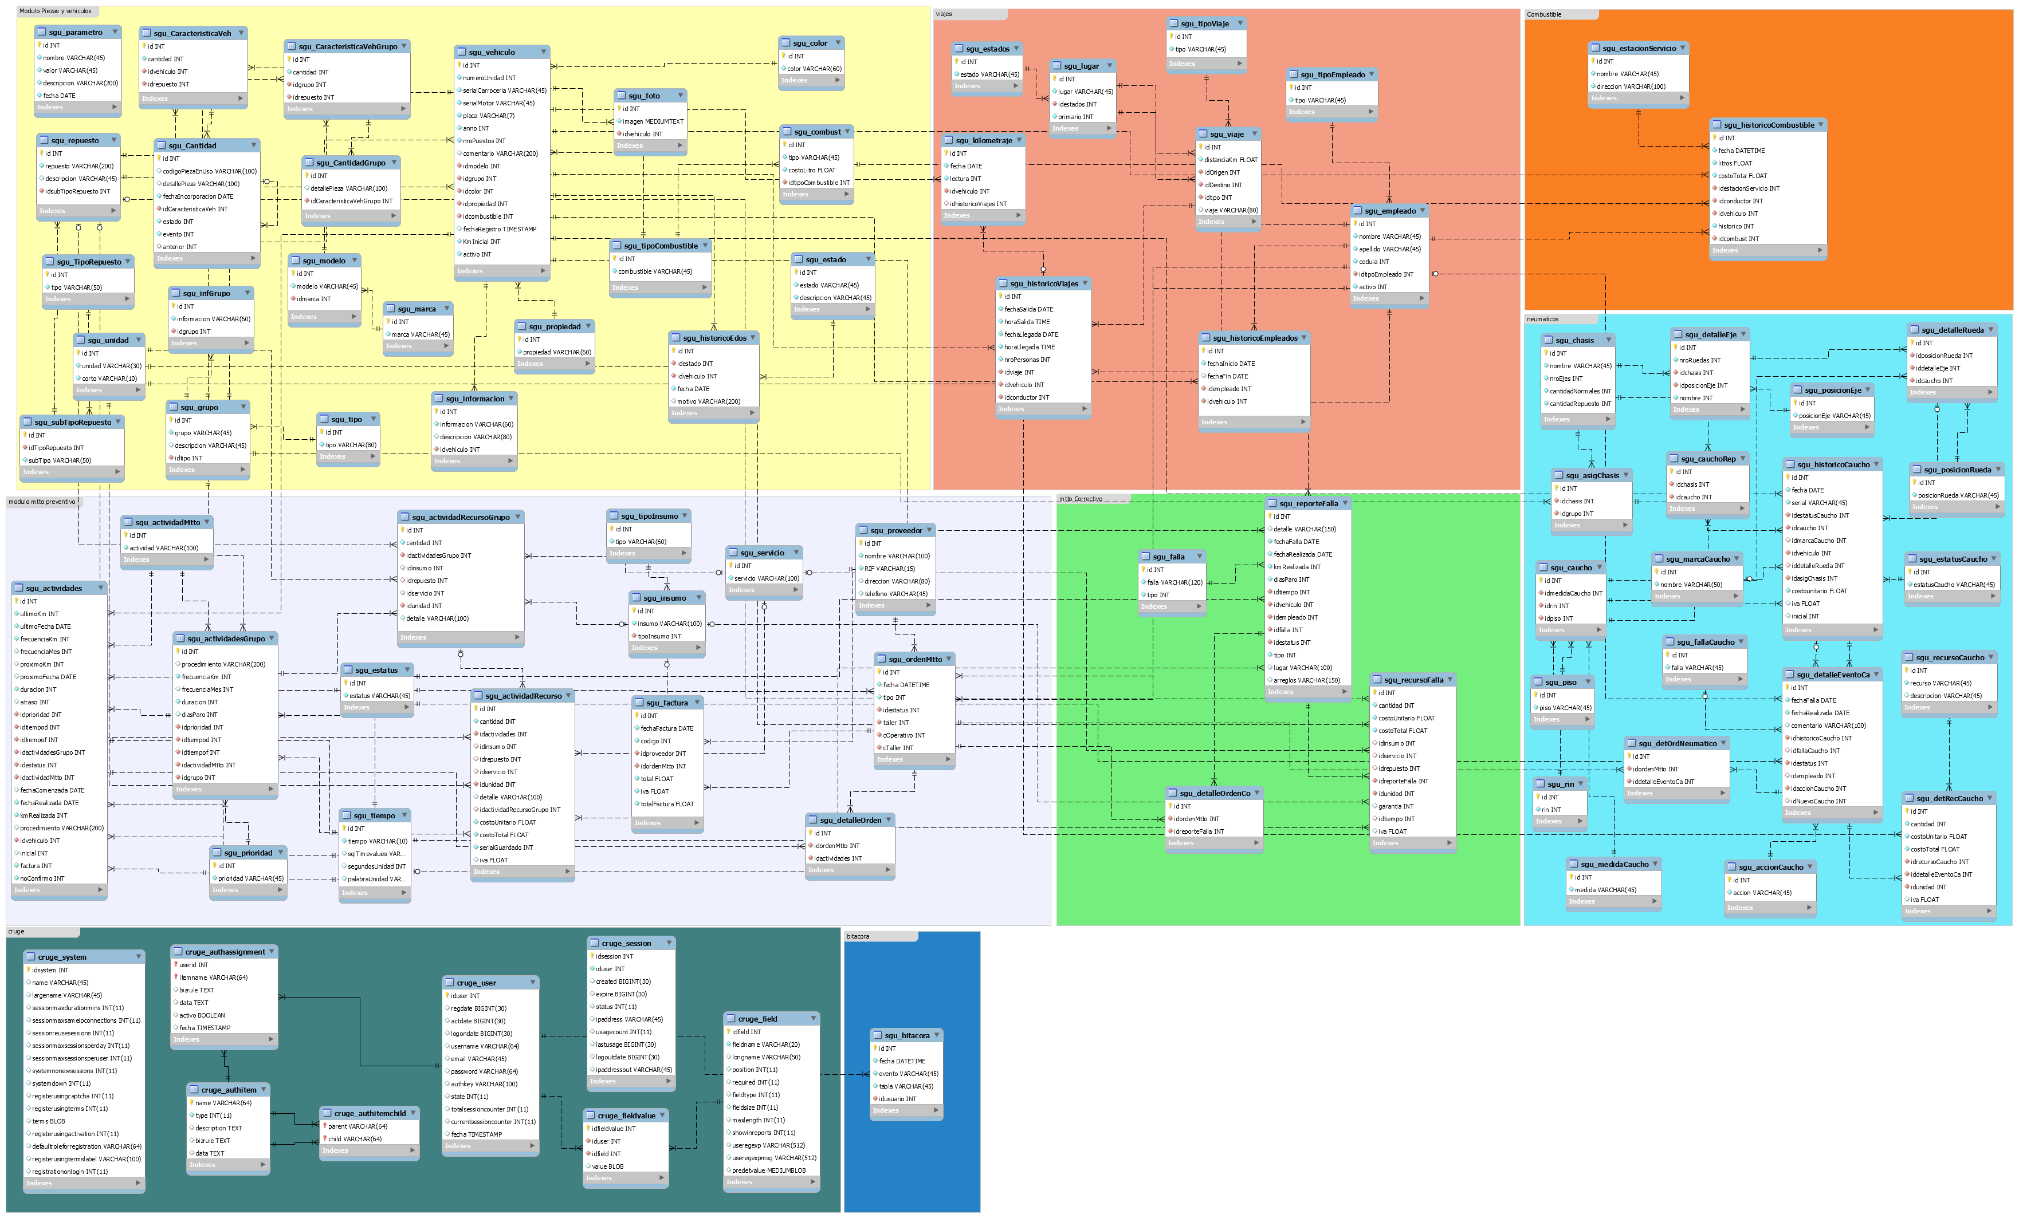

**Figura 24.** Diagrama de Entidad-Relación Propuesto.

***Construcción de los Prototipos***

En esta fase se procedió a la construcción de los prototipos del sistema. Para ello se utilizó la herramienta de desarrollo Yii Framework. La aplicación o sistema fue construido sobre arquitectura de base de datos Mysql y para el desarrollo visual se utilizó un tema estándar usado en los diferentes módulos. Por otra parte, para el modelado de la base de datos se utilizó MySQL Workbench con en el servidor XAMPP Control Panel V3.2.1.

***Primera Iteración:***

Para el diseño y construcción se procedió a realizar prototipos basados en los requerimientos y tomando en cuenta el usuario final, se buscó una interfaz sencilla, amigable y directa donde el usuario pueda acceder y hacer uso de ella de manera rápida.

Con esta primera versión se busca mostrar un prototipo de diseño no funcional, es decir con solo cierto porcentaje de operatividad, con el fin de verificar la comprensión de los requerimientos inicialmente planteados por los usuarios. A continuación se explica detalladamente el primer prototipo de diseño.

La aplicación para el control de la gestión de flotas de la universidad cuenta inicialmente con un módulo que gestiona el inicio de sesión de los usuarios. Una vez iniciada la sesión, se cuenta con un menú general de navegación visible el cual se encuentra estructurado de la siguiente manera:

* Vehículos: Módulo que permite al usuario consultar y registrar toda la información referente a la ficha técnica de un vehículo.
* Repuestos: Módulo que permite llevar el control de las piezas que conforman las unidades.
* Mantenimiento Preventivo: Módulo donde se registran todas las actividades que ameriten de la creación de un plan de mantenimiento para que pueda ejecutarse el mantenimiento preventivo indispensable para cualquier vehículo.
* Mantenimiento Correctivo: Módulo que permite el registro de las incidencias o mejoras que ameriten la creación de un plan de mantenimiento correctivo, para que pueda realizarse la ejecución del respectivo mantenimiento correctivo a los vehículos.
* Combustible: Módulo que permite registrar cada reposición de combustible realizada por unidad.
* Neumáticos: Módulo que permite gestionar el control sobre los neumáticos que posee un vehículo
* Viajes: Módulo para registrar los diferentes viajes realizados por una ruta.
* Indicadores: Módulo que permite visualizar una serie de reportes e indicadores importantes para el usuario en la toma de decisiones.

En esta primera iteración se tomaron en cuenta todos los requerimientos inicialmente planteados por el usuario, y en base a ellos se construyó un prototipo general para el sistema, el cual puede apreciarse en la figura 25. En dicha pantalla se muestra un menú general en la parte superior, y en la parte central se puede visualizar a través de iconos representativos cada uno de los módulos que componen la aplicación.

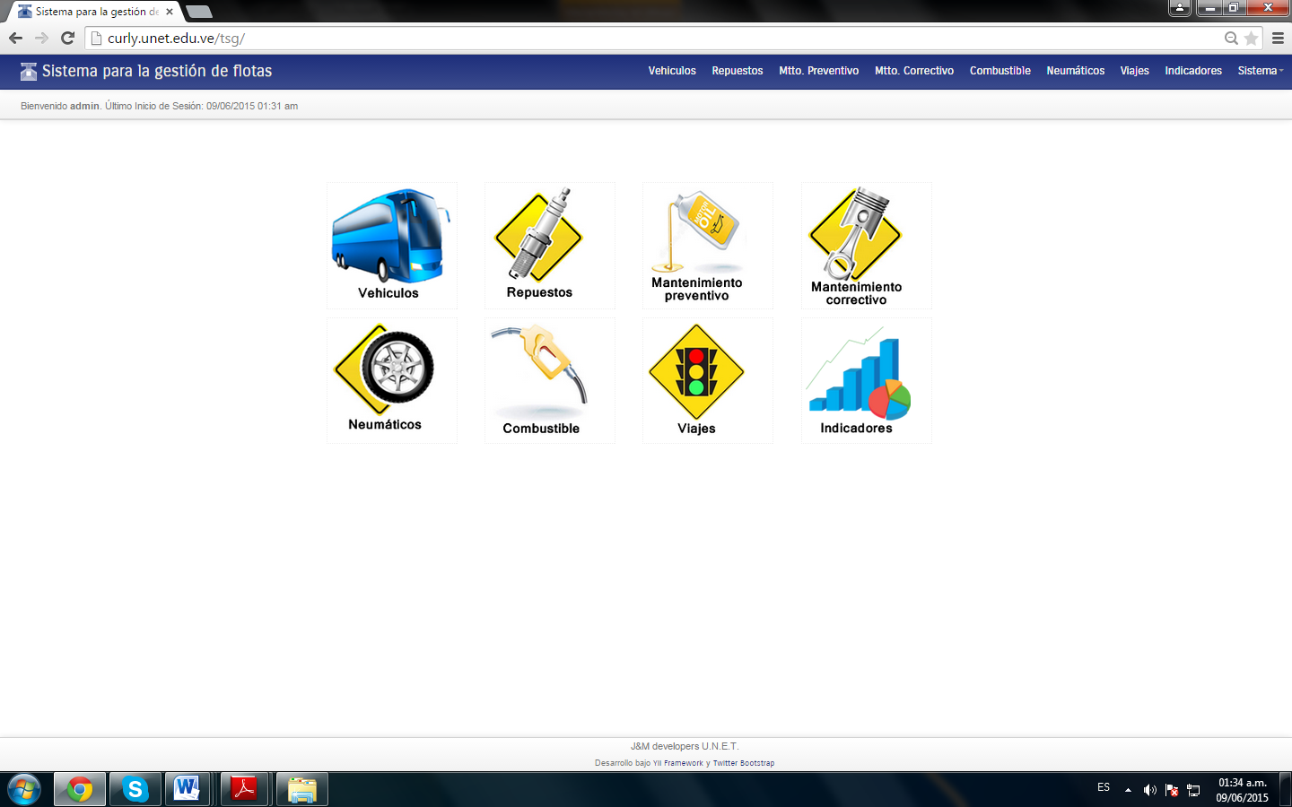

**Figura 25.** Prototipo Principal del Sistema.

Luego de haber construido un prototipo principal que englobe los principales requerimientos del sistema, se procedió a desarrollar los distintos módulos que lo componen a través de iteraciones. Es por ello que en esta primera iteración se construyeron los módulos referentes a vehículos, repuestos y autenticación.

Es bien merecido recordar que una vez realizado un análisis profundo de cada uno de los casos de uso, se obtiene noción de los requisitos que presentan cada una de las secciones que conforman el modelo general del sistema. Por ello, Teniendo conocimiento previo de las precondiciones, poscondiciones y requerimientos pertenecientes a cada caso de uso, se pretende mostrar, utilizando diagramas de secuencia, una manera más dinámica de ver, y orientada al funcionamiento sistemático de la aplicación.

El diagrama de secuencia es la manera más efectiva de modelar la interacción entre los objetos del sistema, de forma secuencial ubicándose en una línea de tiempo. De esta manera se examinan los casos de uso para determinar los objetos necesarios para la implementación del escenario. Se puede ver como una lista de pasos por los cuales se navega, obteniendo a lo largo de su recorrido, todos los requerimientos que hacen cumplir cada peldaño, obteniendo como fin la satisfacción del objetivo general del caso de uso. A continuación se presentan los diagramas de secuencia que describen la interacción de los objetos del sistema referentes a los módulos inicio de sesión, vehículos y repuestos.

En la figura 26 se muestra el diagrama de secuencia perteneciente al caso de uso Autenticación.



**Figura 26.** Diagrama de secuencia del caso de uso “Autenticación”.

En el diagrama de secuencia mostrado en la figura anterior, puede observarse el proceso interno que realiza la aplicación cuando un usuario inicia sesión en el sistema. Para realizar el proceso de inicio de sesión se creó un primer prototipo el cual puede visualizarse en la figura 27.

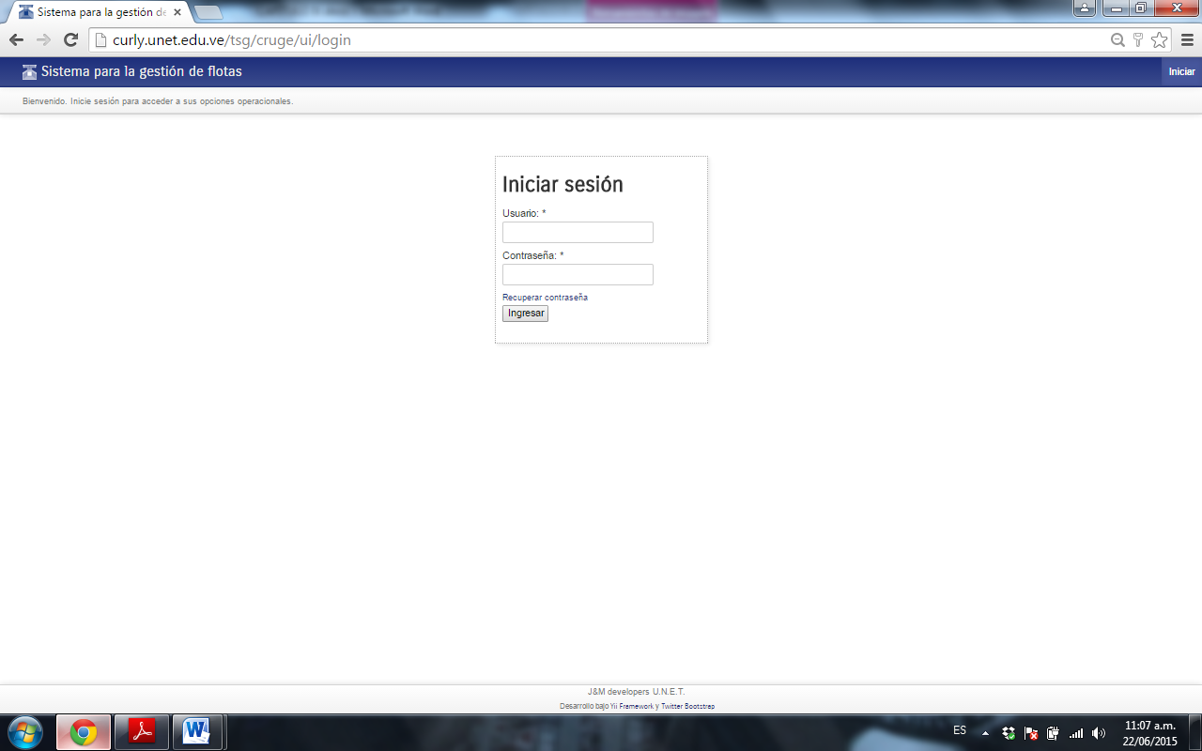

**Figura 27.** Pantalla de Inicio de Sesión del Sistema.

En la figura 28, figura 29, figura 30, figura 31 y figura 32 se muestran los diagramas de secuencia pertenecientes al módulo de vehículos.



**Figura 28.** Diagrama de secuencia de “Registrar Vehículo”, ubicado en el caso de uso “Gestionar Vehículos”.



**Figura 29.** Diagrama de secuencia de “Consultar Vehículos Operativos”, ubicado en el caso de uso “Gestionar Vehículos”.



**Figura 30.** Diagrama de secuencia de “Crear Grupo”, ubicado en el caso de uso “Gestionar Vehículos”.



**Figura 31.** Diagrama de secuencia de “Eliminar Registro”, ubicado en el caso de uso “Gestionar Parámetros”.



**Figura 32.** Diagrama de secuencia de “Modificar Registro”, ubicado en el caso de uso “Gestionar Parámetros”.

En las imágenes anteriores, se muestra el funcionamiento interno para el modulo vehículos. Dado que algunos procesos son similares a otros, se muestran diagramas muy generales que describen de manera global todo el módulo, especialmente la gestión de parámetros del sistema, en donde el usuario cuenta con las opciones de eliminar y modificar datos de las tablas maestras, por ello en la figura 31 y en la figura 32 se habla de registros haciendo referencia a cada uno de los datos ingresados al sistema que únicamente pueden ser cambiados o modificados por el administrador del sistema.

Es importante resaltar que para el módulo de vehículos, se maneja el ítem de grupos de vehículos con el fin de facilitar la carga y administración de datos para los usuarios, pues por lo general se manejan grandes volúmenes de datos en un sistema de gestión de flotas. Una flota en su mayoría está conformada por vehículos similares, teniendo claro que un vehículo es igual a otro cuando es de la misma marca y modelo y cuando todas sus características son iguales una de la otra. Por lo tanto, los grupos se definen como un conjunto que está conformado por uno o varios vehículos que poseen características mecánicas eléctricas y físicas iguales.

Al definir un grupo se debe tener en cuenta que todas las operaciones que se realizan sobre el grupo se ejecutaran en cada uno de los vehículos contenidos en él, puesto que su propósito es aligerar el trabajo inicial de carga de datos al sistema. Otro aspecto importante que tienen los grupos, es contar con la opción para agregar información adicional que permita al usuario agregar características personalizadas a un grupo y el sistema internamente las agregue en cada uno de los vehículos asociados con dicho grupo. En la figura 33 se muestra la secuencia del proceso para asignar información adicional en los grupos y en los vehículos.



**Figura 33.** Diagrama de secuencia de “Agregar Campo Adicional”, ubicado en el caso de uso “Visualizar Grupo”.

El proceso es bastante simple, el usuario puede indicar un campo que contendrá información adicional que podrá ser consultada en la ficha técnica de cada vehículo del grupo al cual fue agregado, una vez agregado el campo automáticamente se asigna a cada vehículo perteneciente al grupo para luego establecer su valor correspondiente.

En base a todo lo anterior, se construyó para la aplicación un prototipo que permita cubrir los requerimientos que inicialmente el cliente solicitó en cuanto al aparatado de vehículos, el cual presenta una interfaz gráfica como la representada por la figura 34.

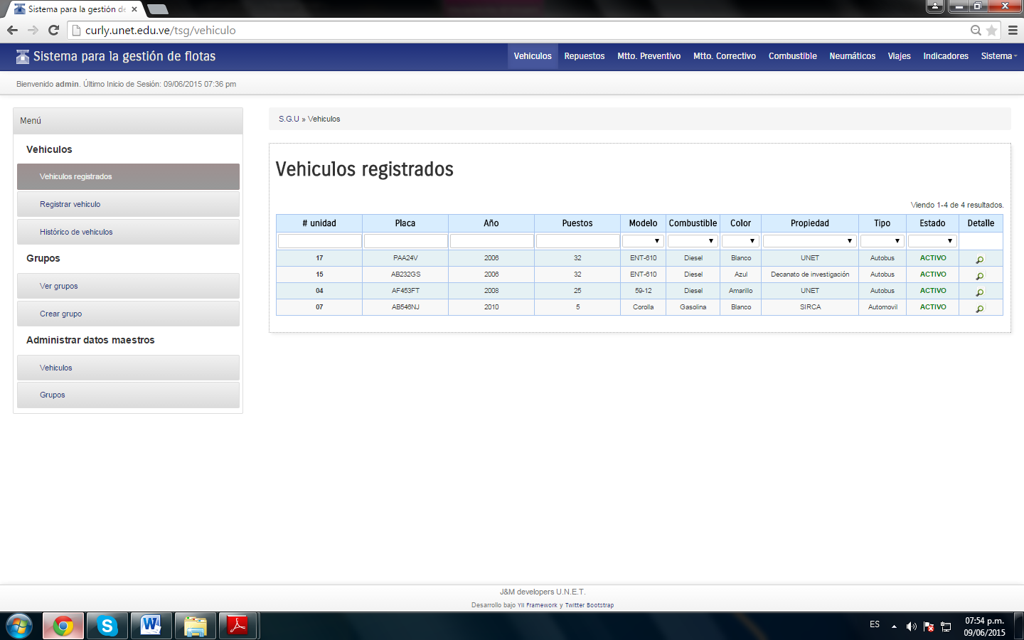

**Figura 34.** Pantalla Principal del Módulo Vehículos.

Seguidamente se trabajó con la construcción de un módulo para los repuestos, el cual permite conocer de manera oportuna los repuestos utilizados actualmente por el vehículo, incluyendo información crítica como su código y fecha de cambio o reparación, garantizando un adecuado control sobre los detalles de las piezas que fueron cambiadas o reparadas, con el fin de evitar el hurto de los repuestos o el cambio no autorizado de piezas buenas por piezas en estados deteriorados. En la figura35, figura 36, y figura 37 se muestran los diagramas de secuencia pertenecientes al módulo de repuestos.



**Figura 35.** Diagrama de secuencia de “Registrar Repuesto”, ubicado en el caso de uso “Gestionar Repuestos”.



**Figura 36.** Diagrama de secuencia de “Asignar Repuesto”, ubicado en el caso de uso “Gestionar Repuestos”.



**Figura 37.** Diagrama de secuencia de “Registrar Repuestos Iniciales”, ubicado en el caso de uso “Gestionar Repuestos”.

Además de los diagramas de secuencia anteriores, el módulo de repuestos también cuenta con otros procesos como consultar repuestos y partes, histórico de repuestos y gestionar parámetros pero la secuencia en estos tres procesos es muy similar a la del módulo de vehículos.

En la opción de asignación de repuestos representada por la figura 36, se permite al usuario realizar la agregación masiva de repuestos a un grupo, con la finalidad que estos sean asignados automáticamente a cada uno de los vehículos registrados en el grupo. Una vez se selecciona un grupo se muestra en la pantalla un listado con las piezas registradas y simplemente se seleccionan las casillas de las piezas que se deseen agregar. Al agregar las piezas, se procede a registrar los repuestos iniciales y se finaliza el proceso de asignación de repuestos. En la figura 38 se muestra la pantalla principal del prototipo construido para este módulo.

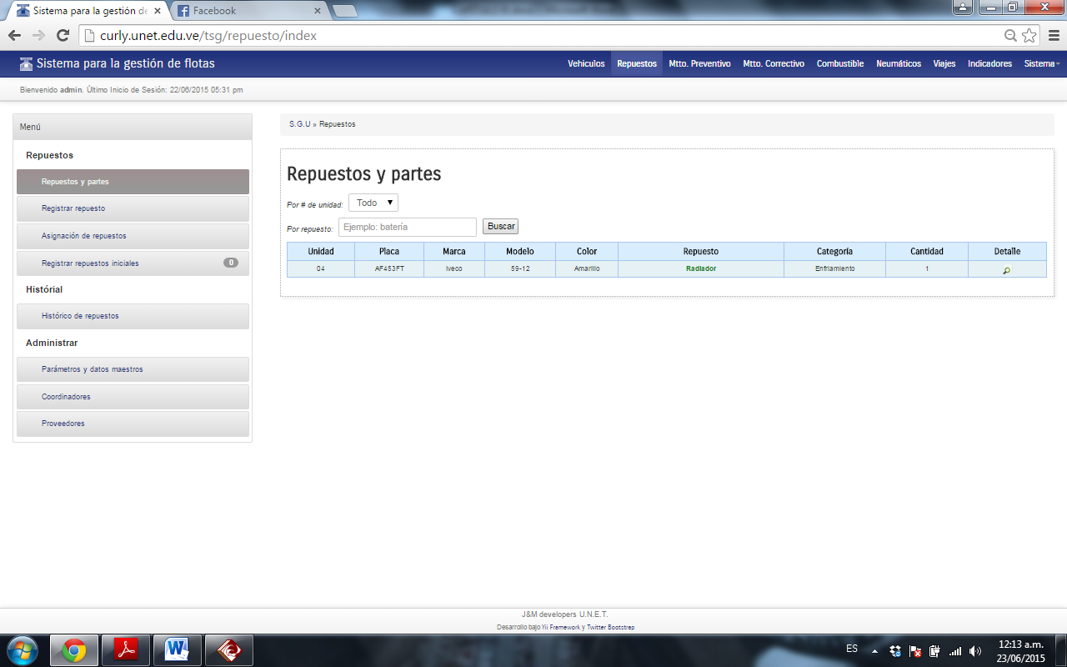

**Figura 38.** Pantalla Principal del Módulo Repuestos.

Una vez se construyeron los prototipos para estos tres módulos, se realizó una reunión con el ingeniero a cargo de la supervisión de la aplicación, con la finalidad de mostrarle los avances realizados hasta ese momento y realizar las observaciones y sugerencias que él tuviera sobre los primeros prototipos construidos. En esta primera reunión se acordaron mejorar algunos detalles como:

* Crear niveles de Privilegio para los usuarios, de esta manera no todos los usuarios podrán realizar las mismas actividades.
* Agregar un menú donde pueda gestionarse la información sobre los proveedores y los coordinadores actuales.

Se realizaron los cambios pertinentes y se procedió a la segunda iteración en donde se construyeron los siguientes módulos.

***Segunda Iteración:***

Una vez realizadas las modificaciones requeridas en la primera iteración, se continuó con el proceso iterativo de construcción de prototipos para los requerimientos planteados inicialmente. En esta segunda iteración se construyeron los prototipos para cubrir los procesos que engloban el mantenimiento preventivo y el mantenimiento correctivo de la aplicación.

El módulo de mantenimiento preventivo se encarga de registrar las actividades de mantenimiento y planificar las fechas tentativas en que se debe realizar el mantenimiento preventivo a las unidades. Esta planificación se logra en su totalidad al crear una orden de mantenimiento en donde se especifican las actividades que se les debe realizar a cada vehículo. Una vez se ha realizado el mantenimiento se procede a guardar la información referente a los gastos efectuados y de esta manera se finaliza el proceso de mantenimiento.

Para registrar una actividad de mantenimiento inicialmente se elige un grupo de vehículos, luego se procede a registrar la actividad seleccionándola de un listado, o en caso de no encontrarse la misma puede ser registrada, una vez se elige se debe indicar la frecuencia de repetición que puede ser dada en kilómetros o en unidad de tiempo (días, meses, años), por último indicamos la prioridad.

Adicionalmente se pueden agregar recursos por cada actividad registrada con el fin de validar los elementos que serán usados al momento de su ejecución, esta información es vista por el ente encargado de la realización del mantenimiento garantizando el uso de únicamente los recursos allí establecidos.

Una vez registrada una actividad de mantenimiento, dicha actividad de asigna a cada vehículo del grupo al cual fue registrada, éste proceso comienza realizando una consulta para obtener todos los vehículos registrados en el grupo, a continuación se procede a registrar la actividad a cada vehículo. Como ya es conocido este proceso permite aliviar la carga de datos al usuario. En la figura 39 se muestra el diagrama de secuencia para el registro de actividades de mantenimiento en el sistema.



**Figura 39.** Diagrama de secuencia de “Registrar Actividades de Mantenimiento”, ubicado en el caso de uso “Gestionar Mantenimiento Preventivo”.

Luego de asignar las actividades en cada grupo es necesario definir la fecha y el kilometraje de cuando fue realizada la última actividad de mantenimiento en el vehículo ya que este será el punto de partida del sistema para llevar a cabo la gestión de las actividades de mantenimiento preventivo a lo largo del tiempo. El ingreso de esta información permite calcular la próxima fecha y el próximo kilometraje de cuando es óptimo ejecutar la actividad.

El criterio a tomar en cuenta para el cálculo de la información de ejecución de la próxima actividad es muy simple. Para el caso de la próxima fecha de ejecución, se debe tomar la última fecha de realizada de la actividad y sumarle su frecuencia indicada, esto permite generar una nueva fecha que será validada automáticamente de acuerdo a algunos criterios previamente ya establecidos. Si la siguiente fecha de ejecución resulta en un día no laborable, la fecha se moverá hasta el siguiente día hábil para su ejecución.

Para el caso del próximo kilometraje de ejecución de la actividad, igualmente se tomará la información del último kilometraje de realizada y se le sumará su frecuencia en kilómetros, generando el próximo kilometraje de ejecución. Si resultan desconocidos estos datos iniciales el sistema le pedirá que indique la fecha y el kilometraje al cual desea que sea realizada la próxima actividad de manera manual, este caso puede ocurrir cuando se adquieren vehículos usados de terceros que no disponen de esta información, en este caso lo más conveniente es realizar el mantenimiento lo más pronto posible a fin de evitar averías u otros costos no deseados en la unidad. En la figura 40 se muestra gráficamente el registro inicial de una actividad de mantenimiento.



**Figura 40.** Diagrama de secuencia de “Registrar Mantenimientos Iniciales”, ubicado en el caso de uso “Gestionar Mantenimiento Preventivo”.

Conforme pasa el tiempo se podrán observar los días y los kilómetros restantes para ejecutar las distintas actividades, por lo que llegado el momento indicado se deberá proceder a crear una orden de mantenimiento preventivo para la realización de dichas actividades.

Una orden de mantenimiento permite agrupar un conjunto de actividades de uno o varios vehículos para su posterior ejecución. Por flexibilidad el sistema permite crear una orden con actividades que aún no estén a tiempo, pero se recomienda que sea creada cuando la actividad seleccionada haya llegado a cero su conteo de días o kilómetros restantes.

Para la creación de una orden de mantenimiento preventivo se deben suministrar los datos del coordinador operativo, el coordinador de transporte, los cuales son los encargados y responsables del cumplimiento de todas las actividades establecidas y el nombre del taller quien ejecutará todas las tareas de mantenimiento.

Una vez realizados todos los mantenimientos dispuestos en la orden se procede a su actualización en el sistema, se requiere de las fechas de realización de cada actividad y la facturación en caso de existir, si la o las actividades ejecutadas no disponen de una factura como es el caso de los chequeos o inspecciones visuales, entonces sólo es suficiente indicar la fecha de realizada. En caso de existir facturación se debe registrar su código, fecha y proveedor.

Cuando una factura es registrada deben ingresarse los gastos de manera individual por cada una de las actividades que conforman la orden, esto permite conocer y totalizar en reportes todos los gastos por vehículo a lo largo de su vida útil en la flota, permitiendo la toma de decisiones por parte de los gerentes.

Todo el proceso descrito anteriormente es realizado en su mayoría por un operador, cuya labor principal es encargarse de la carga de todos los datos en el sistema, es importante resaltar que el operador puede o no tener conocimientos suficientes de las actividades llevadas a cabo en los vehículos, es por ello que una vez lista la orden en el sistema ésta debe ser chequeada por el jefe a cargo a fin de constatar y dar visto bueno a todos los datos cargados y las actividades realizadas en dicha orden.

Verificada la orden, la misma debe ser cerrada para dar fin al proceso, con lo cual nuevas fechas para las próximas actividades son generadas automáticamente de acuerdo a los criterios anteriormente mencionados. En la figura 41, figura 42, figura 43 y figura 44 se muestra la secuencia del proceso para gestionar una orden de mantenimiento en el sistema.

**Figura 41.** Diagrama de secuencia de “Crear Orden de Mantenimiento”, ubicado en el caso de uso “Gestionar Mantenimiento Preventivo”.



**Figura 42.** Diagrama de secuencia de “Registrar Factura”, ubicado en el caso de uso “Gestionar Mantenimiento Preventivo”.



**Figura 43.** Diagrama de secuencia de “Actualizar Datos de la Orden”, ubicado en el caso de uso “Gestionar Mantenimiento Preventivo”.



**Figura 44.** Diagrama de secuencia de “Cerrar Orden de Mantenimiento”, ubicado en el caso de uso “Gestionar Mantenimiento Preventivo”.

Finalmente cada proceso se mantiene en un histórico para ser consultado en cualquier momento con filtros por número de vehículo o por período de tiempo. El histórico de mantenimientos muestra las actividades que fueron realizadas, el histórico de gastos muestra los recursos usados y su costo total y el histórico de ordenes ofrece todos los detalles de las ordenes ejecutadas. En la figura 45 se muestra la secuencia del proceso para visualizar el histórico y las actividades de mantenimiento preventivo.



**Figura 45.** Diagrama de secuencia de “Consultar Históricos”, ubicado en el caso de uso “Gestionar Mantenimiento Preventivo”.

Durante el funcionamiento de una flota de vehículos a pesar de contar con programa de mantenimiento que permita de manera preventiva garantizar el buen funcionamiento de todos los vehículos, no se escapa de eventos inesperados que puedan ocurrir en algún momento como fallas por defectos de fábrica, de piezas cambiadas o simplemente por algún incidente causado por un tercero, o por error involuntario de los conductores responsables del traslado de las unidades.

Los incidentes o averías mecánicas ocurren sobre todo cuando se adquieren vehículos usados, donde no se tiene garantía del cuidado que le fue dado o si le fueron hechos los mantenimientos preventivos necesarios, también a causa de un mal cuidado o del simple uso puede ser necesaria la planificación de actividades que permitan mejorar y prolongar la vida útil de los vehículos. Tanto las averías ocurridas como las mejoras a realizar en la flota serán consideradas actividades de mantenimiento correctivo.

Es por ello que luego de una siguiente reunión se acordó construir un módulo que permita registrar este tipo de eventos y procesarlos igualmente en una orden para su posterior ejecución. El módulo para mantenimiento correctivo consta de un proceso similar al módulo de mantenimiento preventivo, teniendo como diferencia que en este se manejan incidentes o mejoras para crear una orden de mantenimiento. En la figura 46 y en la figura 47 se muestran los procesos para registrar un incidente o una mejora.



**Figura 46.** Diagrama de secuencia de “Registrar Incidentes”, ubicado en el caso de uso “Gestionar Mantenimiento Correctivo”.

**Figura 47.** Diagrama de secuencia de “Registrar Mejoras”, ubicado en el caso de uso “Gestionar Mantenimiento Correctivo”.

Posteriormente al registro de incidentes y mejoras se puede generar un orden de mantenimiento correctivo de la misma manera en que se generaba la orden en el módulo anterior. Aquí también se mantiene un histórico que puede ser consultado en cualquier momento. Dicho histórico contiene información sobre los incidentes registrados, las mejoras registradas, los gastos efectuados y las órdenes creadas.

Con la construcción de los módulos para mantenimiento preventivo y correctivo se finaliza la segunda iteración. Al culminar con los prototipos para estos módulos se planificó otra reunión en donde se mostraron cómo funcionaban las interfaces creadas, de donde se obtuvo la aprobación del cliente con la sugerencia de generar un pdf al crear la orden y que dicho documento se pudiese enviar por correo electrónico.

Para cumplir con lo acordado en dicha reunión se creó la interfaz del sistema que permitiera obtener una vista de la orden en formato pdf, esta funcionalidad permite que la orden pueda ser impresa a fines de llevar un registro físico en la organización. El envío de la orden por correo permite conocer a los mecánicos del taller de manera detallada, todas y cada una de las actividades que se deben llevar a cabo en los vehículos con el fin de limitarse a realizar únicamente las reparaciones indicadas en la orden.

***Tercera Iteración:***